# I. MỞ ĐẦU

**BỘ GIÁO DỤC VÀ ĐÀO TẠO**

**TRƯỜNG ĐẠI HỌC CÔNG NGHỆ ĐÔNG Á**

**KHOA: CÔNG NGHỆ THÔNG TIN**



**BÀI TẬP LỚN**

**HỌC PHẦN: MẠNG MÁY TÍNH**

**TÊN BÀI TẬP LỚN:**

**Chủ đề 17: Xây dựng mô hình mạng LAN cho doanh nghiệp DHDA-ITA01**

|  |  |  |
| --- | --- | --- |
| **Sinh viên thực hiện** | **Lớp** | **Khóa** |
| **Lê Quý Mùi** | **DC.CNTT.12.10.4** | **K12** |
| **Phạm Hồng Quân** | **DC.CNTT.12.10.4** | **K12** |
| **Nguyễn Văn Lâm** | **DC.CNTT.12.10.4** | **K12** |
| **Vi Văn Tuấn** | **DC.CNTT.12.10.4** | **K12** |
| **Nguyễn Hồng Nam** | **DC.CNTT.12.10.4** | **K12** |

**Hà Nội , năm 2022**

**BỘ GIÁO DỤC VÀ ĐÀO TẠO**

**TRƯỜNG ĐẠI HỌC CÔNG NGHỆ ĐÔNG Á**

**KHOA: CÔNG NGHỆ THÔNG TIN**

**BÀI TẬP LỚN**

**HỌC PHẦN: MẠNG MÁY TÍNH**

**Nhóm: 1**

**TÊN (BÀI TẬP LỚN):**

**Chủ đề 17: Xây dựng mô hình mạng LAN cho doanh nghiệp DHDA-ITA01**

|  |  |  |  |  |
| --- | --- | --- | --- | --- |
| **STT** | **Sinh viên thực hiện** | **Mã sinh viên** | **Điểm bằng số** | **Điểm bằng chữ** |
| **1** | **Lê Quý Mùi** | **20211133** |  |  |
| **2** | **Phạm Hồng Quân** | **20211180** |  |  |
| **3** | **Nguyễn Văn Lâm** | **20211166** |  |  |
| **4** | **Vi Văn Tuấn** | **20211138** |  |  |
| **5** | **Nguyễn Hồng Nam** | **20210932** |  |  |
| **…** |  |  |  |  |

|  |  |
| --- | --- |
| **CÁN BỘ CHẤM 1**  *(Ký và ghi rõ họ tên)* | **CÁN BỘ CHẤM 2**  *(Ký và ghi rõ họ tên)* |

Hiện nay trên thế giới **mạng máy tính** là mạng viễn thông kỹ thuật số cho phép các nút mạng chia sẻ tài nguyên. Trong các mạng máy tính, các thiết bị máy tính trao đổi dữ liệu với nhua bằng cách kết nối giữa các nút. Các liên kết dữ liệu này được thiết lập qua cáp mạng như dây hoặc cáp quang hoặc phương tiện không dây như Wi-Fi.

Các thiết bị máy tính mạng làm nhiệm vụ khởi động, định tuyến và chấm dứt dữ liệu được gọi là các nút mạng. các nút thường được xác định bởi địa chỉ mạng cà có thể bao gồm máy chủ mạng như máy tính cá nhân, điện thoại và máy chủ, cũng như phần cứng mạng như bộ định tuyến và chuyển mạch. Hai thiết bị như vậy có thể được cho là được kết nối với nhau khi một thiết bị có thể trao đổi thông tin với các thiết bị kia, cho dù chúng có kết nối trực tiếp với nhau hay không. Trong hầu hết các trường hợp, các giao thức truyền thông dành riêng cho ứng dụng được xếp lớp so với các giao thức tuyền thông chung khác. Bộ sưu tập công nghệ thông tin ghê gớm này đòi hỏi phải có những người quản lý mạng lành nghề để giữ cho tất cả hệ thống mạng hoạt động tốt.

Mạng máy tính hỗ trợ một số lượng lớn các ứng dụng và dịch vụ như truy cập vào **World Wide Web**, videos kỹ thuật số, ấm thanh kỹ thuật số, sử dụng chung các máy chủ lưu trữ và ứng dụng, máy in và máy fax, và sử dụng email và ứng dụng nhắn tin tức thời cũng như nhiều ứng dụng khác. Mạng máy tính khác nhau về cách truyền tin được sử dụng để mang tín hiệu, giao thức tuyền thông để tổ chức lưu lượng mạng, kích thước mạng, cấu trúc liên kết, cơ chế điều khiển lưu lượng và ý định tổ chức mạng. Mạng máy tính nổi tiếng nhất là Internet.

MỤC LỤC

I. MỞ ĐẦU 1

II. NỘI DUNG 5

**2.1. Phân tích bài toán 5**

**2.2. Các thiết bị cần chuẩn bị 6**

**2.3. Xây dựng hệ thống mạng lan 6**

**2.3.1 Mô hình mạng LAN và sơ đồ thiết kế 13**

A. Mô hình 13

B. Lựa chọn hệ điều hành mạng, giao thức cấp phát động IP cho máy chủ (Server) 15

C. Sơ đồ thiết kế demo 18

**2.3.2 Cài đặt và cấu hình hệ điều hành mạng trên máy chủ 19**

**2.3.3 Cấu hình DHCP 40**

III. KẾT LUẬN 45

# II. NỘI DUNG

## 2.1. Phân tích bài toán

Cho dải mạng: 192.168.1.0/24

Mượn 1Bit

Lớp C

Số lượng mạng con:

Số host trong 1 subnet ID:

Bước nhảy:

Subnet mask mới:

Tính các subnet ID:

* Subnet ID đầu: 192.168.1.0
* Subnet ID tiếp: 192.168.1.128

Xác định thành phần trong một Subnet ID

* Subnet ID đầu: 192.168.1.0

Host đầu: 192.168.1.1

Broad cast: 192.168.1.127

Host cuối: 192.168.1.126

* Subnet ID cuối: 192.168.1.128

Host đầu: 192.168.1.129

Broad cast: 192.168.1.255

Host cuối: 192.168.1.254

**2.2. Các thiết bị cần chuẩn bị**

* Hub – Khuếch đại thông tin qua nhiều cổng.
* Repeater – Khuếch đại tín hiệu.
* Switch – **Thiết bị** chuyển mạch.
* Gateway – Kết nối **các mạng** giao thức khác nhau trong hệ thống.
* Modem – Giao tiếp **mạng** ISP.
* Bridge – Kết nối **các mạng** trong hệ thống lại với nhau.
* Router – Kết nối **mạng** IP.

**2.3. Xây dựng hệ thống mạng lan**

**1. Khái niệm:**

* **Mạng LAN là gì?**

Mạng LAN được viết tắt của các từ nào? Mạng LAN có tên gọi đầy đủ là **Local Area Network** – tạm dịch: Mạng cục bộ hoặc mạng nội bộ.

**Mạng LAN là mạng kết nối các máy tính với nhau** ở một phạm vi nhất định (*văn phòng, tòa nhà, nhà riêng, trường học…*) cho phép các máy tính có thể cùng nhau giao tiếp, chia sẻ dữ liệu thông qua sợi cáp LAN hoặc Wifi (*không dây*).

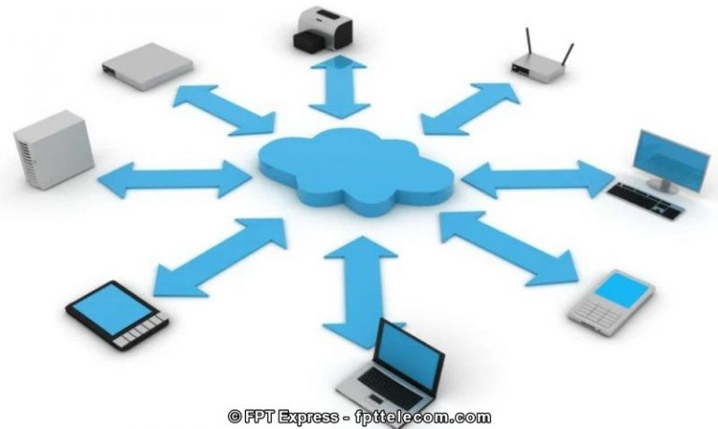

*Mạng LAN là gì? Mạng lan là mạng kết nối các máy tính nội bộ với nhau*

**2. Công dụng của mạng LAN:**

Ngày nay, bất cứ cá nhân/ tổ chức/ công ty… nào muốn quản lý dữ liệu nội bộ, hay kết nối và chia sẻ tài nguyên với nhau đều phải thông qua mạng LAN. Nói cách khác, mạng LAN là cầu nối quan trọng, giúp các máy tính trong một không gian có thể sử dụng được mạng internet.

Không chỉ cho phép các thiết bị (PC, điện thoại, laptop, tablet…) kết nối internet, mạng LAN còn cho phép các máy in, máy scan… kết nối với máy chủ mạng LAN và thực hiện chia sẻ. Từ đó, tất cả các máy tính (máy khách) trong cùng hệ thống mạng đều có thể điều khiển được máy in.

Mạng LAN cho phép người dùng chia sẻ dữ liệu từ máy tính nàng sang máy tính khác khi chúng bật chế độ chia sẻ và nhìn thấy nhau thông qua IP.

Khi thiết lập hệ thống mạng LAN, người dùng có thể tạo tường lửa bằng phần cứng, nâng cao bảo mật, đảm bảo an toàn dữ liệu.

**3. Các loại kết nối trong mạng LAN:**

Cổng mạng LAN (RJ45) hay còn gọi là cổng Ethernet/ giắc cắm mạng/ bộ điều hợp mạng. Các thiết bị trong mạng LAN sẽ kết nối với nhau bằng dây cáp kết nối (hay còn gọi là dây mạng) thông qua cổng mạng RJ45.

Bên cạnh kết nối có dây qua cổng mạng LAN RJ45, mạng LAN còn có thể thiết lập không dây qua cổng Wireless. Mạng LAN không dây còn được gọi là WLAN (Wireless LAN) hay còn gọi là Wifi.

**4. Các thành phần của mạng LAN:**

*Hệ thống mạng lan khá đa dạng thành phần, cụ thể là:*

* **Máy chủ (Server)**: Đóng vai trò trung tâm, quản lý việc kết nối, chia sẻ thông tin giữa các máy trạm. Tuy nhiên, trong mạng LAN ngang hàng, không có máy chủ – máy khách, tất cả các máy đều ngang hàng, bình đẳng.
* **Máy khách/ máy trạm (client)**: Bao gồm các thiết bị *(PC, Laptop, Smartphone…)* kết nối với nhau và chịu sự quản lý của máy chủ.
* **Card mạng NIC (Network Interface Card)**: Là một bản mạch được cắm trong khe của bản mạch chính máy tính, làm nhiệm vụ cung cấp khả năng truyền thông mạng cho một máy tính. Thiết bị này được tích hợp sẵn trong các laptop hiện nay.
* **Cáp mạng (cable)**: Là phần cứng mạng, được làm từ kim loại hay hợp kim, có nhiệm vụ truyền dẫn tín hiệu giữa các thiết bị trong hệ thống.
* **Repeater**: Là bộ mở rộng wifi, có nhiệm vụ mở rộng vùng phủ sóng wifi. Giới hạn truyền trong hệ thống mạng cục bộ thường chỉ được 100m, nhưng có repeater thì khoảng cách sẽ được mở rộng.
* **Bộ định tuyến (router)**: Là thiết bị mạng giúp chuyển tiếp các gói dữ liệu giữa các mạng máy tính. Nói cách khác, nó có thể chia sẻ internet tới nhiều thiết bị khác nhau trong cùng 1 lớp mạng.
* **Bộ chuyển mạch (switch)**: Thiết bị này giống bridge, nhưng có nhiều cổng hơn, giúp liên kết nhiều segment lại với nhau.
* **Hub**: Chức năng tương tự như repeater, nhưng nó có nhiều cổng hơn, giúp khuếch đại tín hiệu từ một cổng đến nhiều cổng khác.
* **Cầu nối (bridge)**: Là cầu nối gắn kết nhiều mạng LAN lại với nhau, tạo thành một mạng LAN lớn hơn.
* **Cổng giao tiếp (gateway)**: Là thiết bị có khả năng nối ghép hai loại giao thức với nhau. Nói cách khác, nó là phương tiện giao tiếp giữa các giao thức, cho phép chúng có thể trao đổi thông tin trên cùng một thiết bị máy tính hoặc trong các hệ thống máy tính khác nhau.

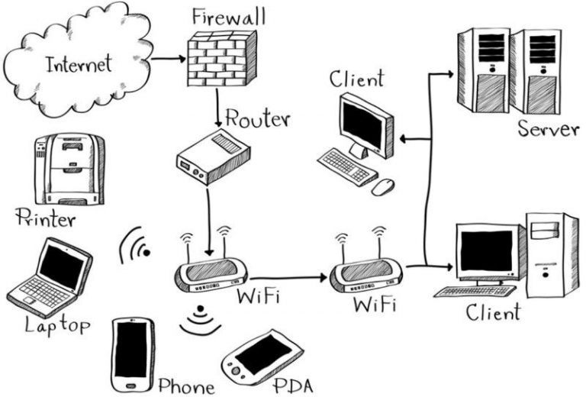

*Đa dạng các thành phần của mạng lan.*

**5. Các mô hình mạng LAN:**

*Các mô hình (Topology) trong mạng LAN thực chất là cách bố trí và liên kết các phần tử trong hệ thống mạng. Mạng LAN cục bộ được bố trí theo nhiều mô hình khác nhau, phổ biến nhất là 3 dạng sau:*

**Mô hình mạng hình sao (Star Topology)**

Mô hình này bao gồm: *1 máy chủ trung tâm và nhiều máy trạm (client).*

Máy trung tâm có nhiệm vụ điều phối mọi hoạt động trong hệ thống, như: theo dõi và xử lý các lỗi sai trong quá trình trao đổi thông tin giữa các thiết bị; thông báo về trạng thái mạng LAN…

Khi một máy trạm bị hỏng, hệ thống vẫn hoạt động bình thường. Nhưng khi máy trung tâm có vấn đề thì toàn bộ hệ thống cũng trục trặc theo.

* **Ưu điểm của mô hình này là**: Cấu trúc mạng đơn giản, các thuật toán điều khiển ổn định. Mạng có thể thu hẹp hay mở rộng, tùy theo yêu cầu của người dùng.
* **Nhược điểm là**: Khả năng mở rộng mạng phụ thuộc vào máy chủ. Khi máy chủ gặp sự cố thì toàn mạng cũng “đứt” theo. Giới hạn từ các thiết bị đến máy trung tâm bị hạn chế.

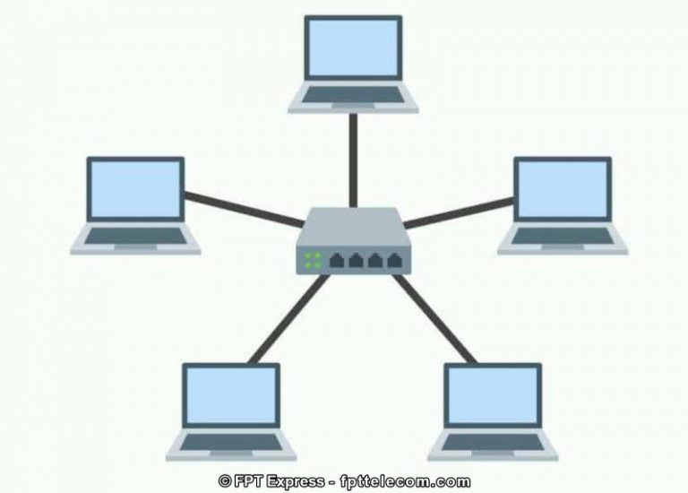

*Mô hình star topology của mạng LAN*

**Mô hình mạng định tuyến (Linear Bus Topology)**

Ở mô hình này, các máy tính được ghép nối với nhau trên một đường dây cáp chính để chuyển tải tín hiệu, hai đầu dây được bịt lại bởi một thiết bị gọi là terminator.

* Mô hình Linear Bus Topology có ưu điểm là tiết kiệm dây cáp, dễ lắp đặt.
* Nhược điểm là dễ tắc nghẽn đường truyền khi dữ liệu chuyển đi quá lớn. Khi hỏng ở một đoạn nào đó thì rất khó phát hiện ra và chỉ cần bị nghẽn ở đoạn nào đó trên đường dây thì toàn bộ hệ thống sẽ bị ảnh hưởng.

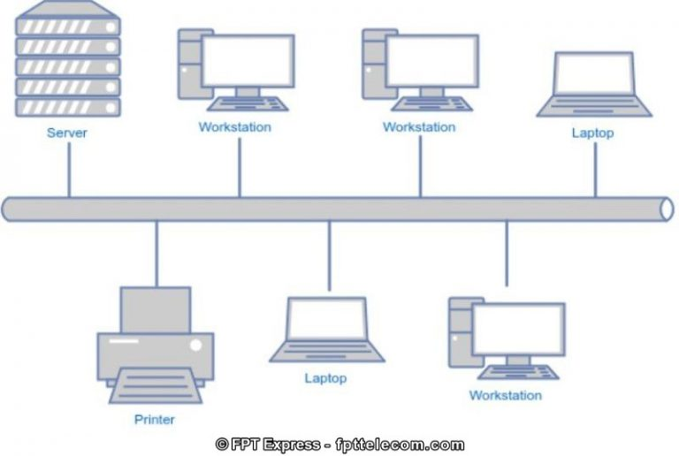

*Mô hình Linear Bus Topology có ưu điểm là dễ lắp đặt*

**Mô hình mạng dạng vòng (Ring Topology)**

Ở mô hình này, các thiết bị được bố trí thành một vòng tròn khép kín, tín hiệu được chuyển tải đi theo 1 chiều cố định. Tại một thời điểm chỉ có 1 thiết bị được truyền tin đi mà thôi.

* Ưu điểm của mô hình Ring Topology là: Tiết kiệm dây dẫn, tăng khả năng mở rộng hệ thống mạng máy tính khi chúng ta có thể nới rộng ra xa.
* Nhược điểm là: Đường dây cáp thiết kế vòng tròn khép kín, nên khi tín hiệu bị nghẽn lại ở điểm nào đó thì toàn bộ hệ thống cũng sẽ bị ảnh hưởng theo.

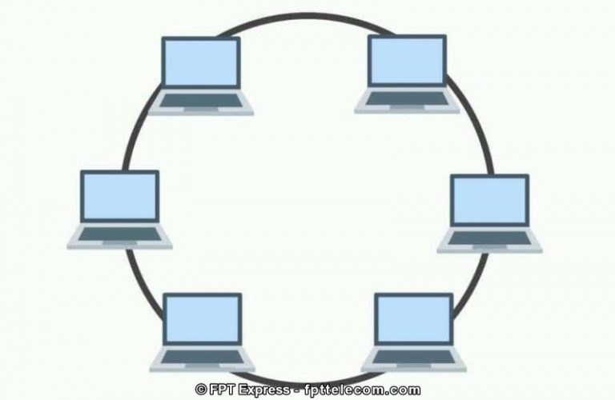

*Mô hình Ring Topology tiết kiệm dây nhưng cũng giống như mô hình Bus Topology, 1 điểm có vấn đề là cả hệ thống trục trặc theo*

**Kết luận:**

**Tóm lại:** ***Mạng LAN*** được viết tắt bởi từ ***Local Area Network*** là mạng kết nối các máy tính nội bộ trong phạm vi nhất định với nhau qua kết nối có dây qua cổng RJ45 hoặc kết nối không dây qua wifi. Bất kỳ tổ chức, cá nhân nào muốn quản lý dữ liệu nội bộ, hay các thiết bị như laptop, máy tính, điện thoại muốn kết nối internet đều phải thông qua mạng LAN.

**2.3.1 Mô hình mạng LAN và sơ đồ thiết kế**

### A. Mô hình

a. Mô hình phân cấp

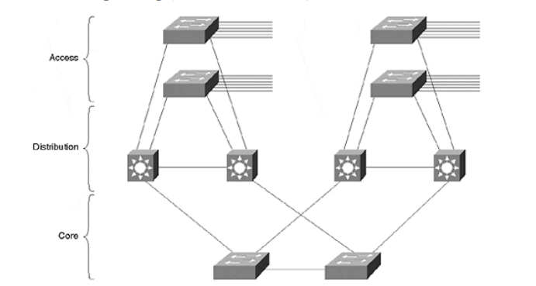

* Cấu trúc:

− Lớp lõi (Core Layer): Đây là trục xương sống của mạng(backbone) thường dùng các bộ chuyển mạch có tốc độ cao(high-speed switching), thường có các đặc tính như độ tin cậy cao, có công suất dư thừa, có khả năng tự khắc phục lỗi, có khả năng thích nghi cao, đáp ứng nhanh, dễ quản lý, có khả năng lọc gói, hay lọc các tiến trình đang truyền trong mạng.

− Lớp phân tán (Distribution Layer) Lớp phân tán là gianh giới giữa lớp truy nhập và lớp lõi của mạng. lớp phân tán thực hiện các chức năng như đảm bảo gửi dữ liệu đến từng phân đoạn mạng, đảm bảo an ninh-an toàn, phân đoạn mạng theo nhóm công tác, chia miền Broadcast/multicast, định tuyến giữa các LAN ảo (VLAN), chuyển môi trường truyền dẫn, định tuyến giữa các miền, tạo biên giới giữa các miền trong định tuyến tĩnh và động, thực hiện các bộ lọc gói(theo địa chỉ, theo số hiệu cổng,...), thực hiện các cơ chế đảm bảo chất lượng dịch vụ QoS.

− Lớp truy nhập(Access Layer) Lớp truy nhập cung cấp các khả năng truy nhập cho người dùng cục bộ hay từ xa truy nhập vào mạng. Thường được thực hiện bằng các bộ chuyển mạch(switch) trong môi trường campus, hay các công nghệ WAN.

* Ưu điểm:

− Giá thành thấp

− Dễ cài đặt

− Dễ mở rộng

− Dễ cô lập lỗi

b. Mô hình an ninh-an toàn

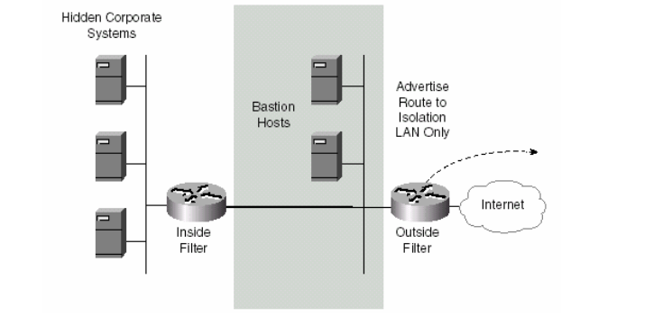

Hệ thống tường lửa 3 phần (Three-Part Firewall System), đặc biệt quan trọng trong thiết kế WAN, chúng tôi sẽ trình bày trong chương 3. Ở đây, chúng tôi chỉ nêu một số khía cạnh chung nhất cấu trúc của mô hình sử dụng trong thiết kế mạng LAN.

− LAN cô lập làm vùng đệm giữa mạng công tác với mạng bên ngoài(LAN cô lập được gọi là khu phi quân sự hay vùng DMZ)

− Thiết bị định tuyến trong có cài đặt bộ lọc gói được đặt giữa DMZ và mạng công tác.

− Thiết bị định tuyến ngoài có cài đặt bộ lọc gói được đặt giữa DMZ và mạng ngoài.

**B. Lựa chọn hệ điều hành mạng, giao thức cấp phát động IP cho máy chủ (Server)**

* **Hệ điều hành mạng Centos 7**
* **CentOS là một hệ điều hành miễn phí được xây dựng và phát triển dựa trên hệ điều hành mã nguồn mở Linux**. **CentOS** là chữ viết tắt của “**Community Enterprise Operating System**”. **CentOS** ra mắt công chúng vào tháng 5 năm 2004 và được phát triển dựa trên bản phân phối của **Red Hat Enterprise Linux** (**RHEL**).
* Hệ điều hành này được tạo ra với mục đích chính là xây dựng nền tảng hệ thống máy chủ miễn phí dành cho doanh nghiệp và duy trì khả năng tương thích nhị phân với **RHEL**. Ngoài ra, **CentOS** còn cung cấp một môi trường hoàn hảo để thực hiện các công việc liên quan đến lập trình.
* **Hệ điều hành CentOS** hiện đang thuộc top những bản phân phối Linux rộng rãi nhất hiện nay trên thế giới. Nó được giới IT đánh giá rất cao nhờ những ưu điểm sau đây:
* **CentOS** có rất nhiều tính năng hỗ trợ được phát triển và xây dựng từ chính cộng đồng đã tạo ra nó.
* Do có tính tương đồng với **RHEL** nên **CentOS** là một môi trường rất tốt để lập trình.
* **CentOS** có khả năng vận hành tốt, mượt mà trên các mainframe, đặc biệt là GUI, KDE, GNOME,…
* **CentOS** tạo ra một môi trường giống như trên desktop, rất đơn giản . Bạn có thể sử dụng, tùy chỉnh dễ dàng với sự hỗ trợ của cộng đồng mạng và Red Hat.
* Môi trường mà **CentOS** tạo ra có tính ổn định cao nên rất được ưa chuộng bởi các doanh nghiệp.
* **CentOS** được Red Hat cung cấp nhiều mã nguồn và trình quản lý gói RPM.
* **CentOS** có nhiều cấp độ bảo mật khác nhau, vì vậy nó là sự lựa chọn an toàn nhất để bảo mật thông tin kinh doanh cho doanh nghiệp.
* **Giao thức cấp phát IP động cho máy chủ**
* DHCP là từ viết tắt của Dynamic Host Configuration Protocol - là giao thức cấu hình động máy chủ cho phép cấp phát địa chỉ IP một cách tự động cùng với các cấu hình liên quan khác như subnet mask và gateway mặc định.
* Giao thức DHCP sẽ cung cấp các địa chỉ IP sẽ cho phép chúng ta truy cập vào internet. Đặc biệt, mục đích quan trọng nhất là tránh trường hợp hai máy tính khác nhau lại cùng sử dụng một địa chỉ IP.
* Trường hợp các máy tính không có DHCP thì có thể cấu hình IP thủ công (hay còn gọi là cấu hình IP tĩnh). Hiện nay, DHCP có 2 version sử dụng cho IPv4 và IPv6.
* **Nguyên lý hoạt động của DHCP**
* DHCP có cách thức hoạt động về cơ bản khá đơn giản, khi có một thiết bị cần truy cập mạng, nó sẽ gửi yêu cầu từ một router và được router gán cho một địa chỉ IP khả dụng.
* Đối với các mô hình mạng nhỏ hoặc hộ gia đình router hoạt động như một máy chủ DHCP còn đối với các mạng lớn hơn một router không thể quản lý số lượng lớn các thiết bị nên sẽ có một máy chủ chuyên dụng để cấp IP.
* Đi sâu hơn về cách thức hoạt động của DHCP đó là khi thiết bị muốn kết nối mạng thì sẽ gửi yêu cầu DHCP DISCOVER đến máy chủ. Lúc này, máy chủ DHCP sẽ tìm địa chỉ IP khả dụng và cung cấp cho thiết bị cùng với gói DHCP OFFER.
* Sau đó, thiết bị sẽ phản hồi với máy chủ bằng một gói tin DHCP REQUEST khi nhận được địa chỉ. Lúc này, máy chủ sẽ gửi tin báo nhận (ACK) xác nhận thiết bị đã có IP và thời gian sử dụng IP đến khi có địa chỉ mới.
* **Ưu nhược điểm khi ứng dụng DHCP**

**Ưu điểm của DHCP:**

* DHCP cho phép cấu hình tự động nên có tác dụng giúp các thiết bị kết nối mạng nhanh chóng từ máy tính, laptop, điện thoại, máy tính bảng…
* DHCP giúp quản lý địa chỉ IP một cách khoa học, tránh trường hợp trùng IP trên nhiều, đảm bảo cấu hình tự động cho mọi thiết bị kết nối mạng.
* DHCP quản lý cả địa chỉ IP và các tham số TCP/IP trên cùng một màn hình nên có thể dễ dàng theo dõi các thông số và quản lý chúng qua các trạm.
* Để nâng cấp cơ sở hạ tầng các nhà quản trị mạng có thể thay đổi cấu hình và thông số của IP.
* Người quản lý khi đánh tự động nhờ máy chủ DHCP giúp cho việc quản lý khoa học hơn và tránh bị nhầm lẫn
* Các thiết bị có thể di chuyển tự do giữa các mạng và nhận IP mới tự động.

**Nhược điểm của DHCP:**

* Với các thiết bị cố định và cần truy cập liên tục như máy in, file server thì không phù hợp sử dụng IP động của DHCP vì khi kết nối với máy tính khác thì máy in đó sẽ phải thường xuyên cập nhật cài đặt để máy tính có thể kết nối được với máy in.
* DHCP thường chỉ sử dụng tại các hộ gia đình hoặc mô hình mạng nhỏ.

**C. Sơ đồ thiết kế demo**

**\* Sơ đồ thiết kế mạng LAN cho mô hình phần A**

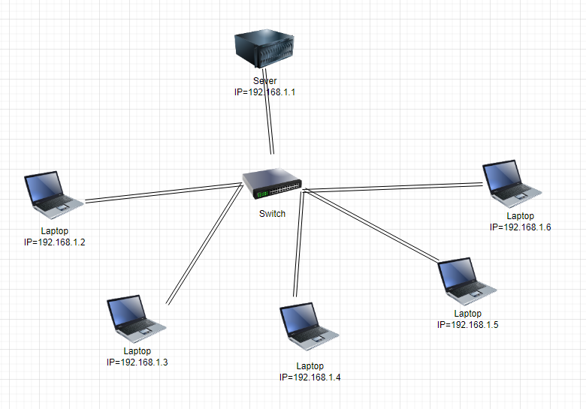

**2.3.2 Cài đặt và cấu hình hệ điều hành mạng trên máy chủ**

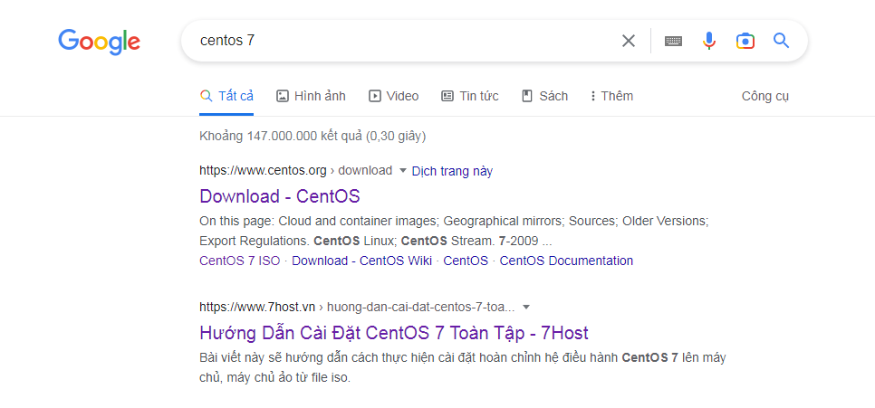

* Lên google gõ centos7 chọn mục đầu tiên.

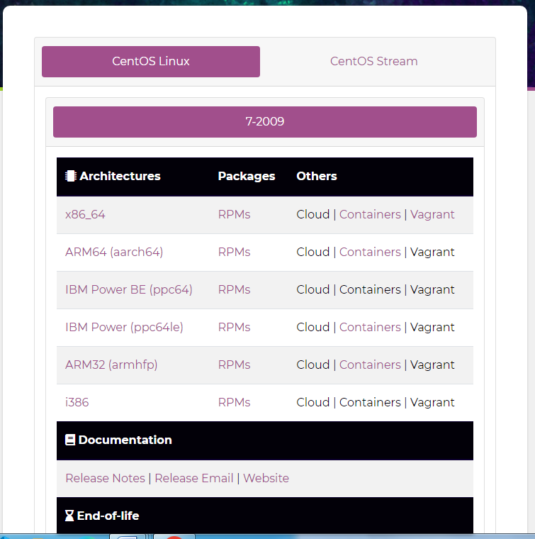

* Khi vào bên trong nó sẽ hiện như này các bạn chọn mục x86_64.

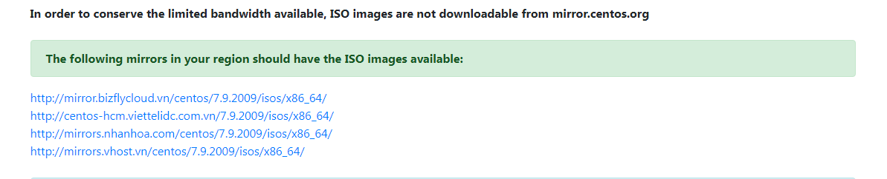

* Chọn vào đường dẫn này: “<http://mirror.bizflycloud.vn/centos/7.9.2009/isos/x86_64/>”

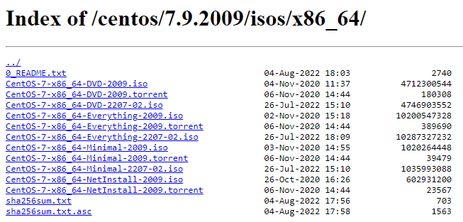

* - Khi vào bên trong sẽ có giao diện như này các bạn chọn mục [CentOS-7-x86_64-Minimal-2009.iso](http://mirror.bizflycloud.vn/centos/7.9.2009/isos/x86_64/CentOS-7-x86_64-Minimal-2009.iso) và đợi tải về thôi.

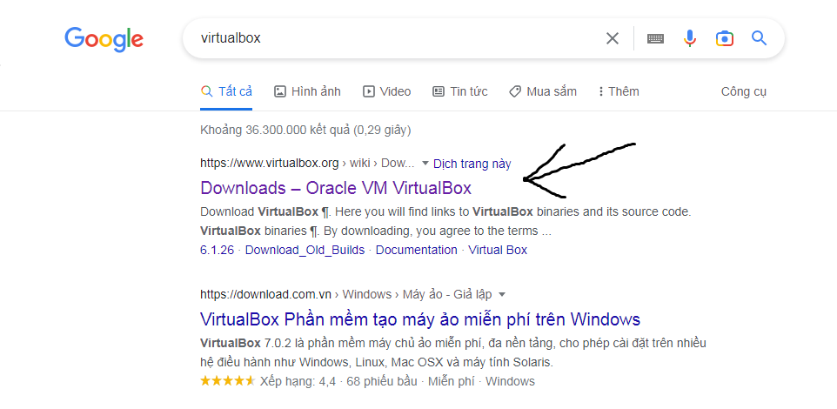

* Sau đó các bạn lên google gõ virtual box và chọn vào trang đầu tiên có địa chỉ là “virtualbox.org”.

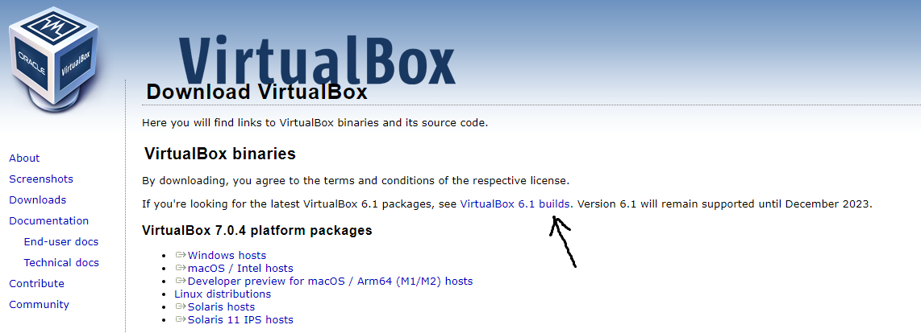

* Chọn vào “virtualbox 6.1 builds”.

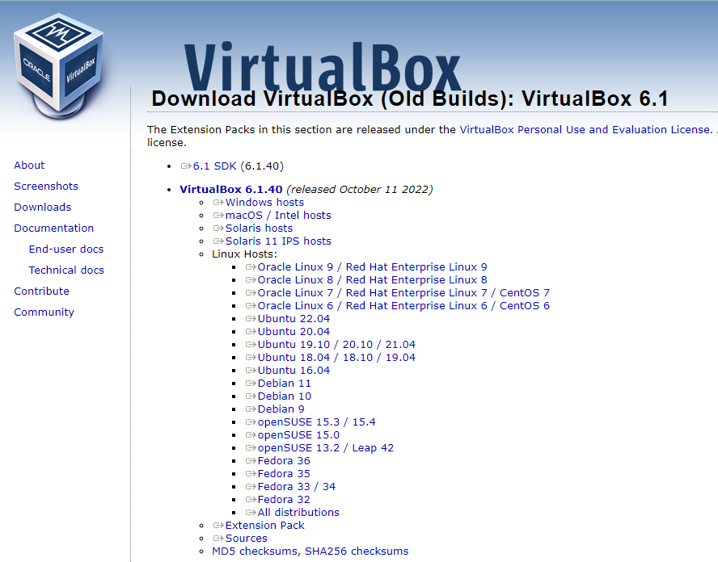

* Tiếp theo chọn vào “windows hosts” để tải xuống.

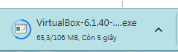 

* Sau khi tải xong thì các bạn ấn vào để bắt đầu cài đặt.

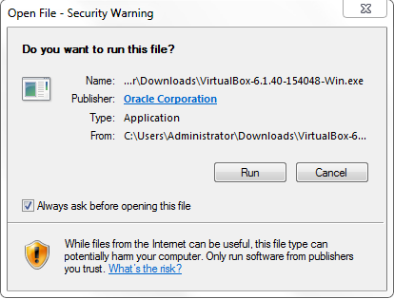

* Chọn “Run”.

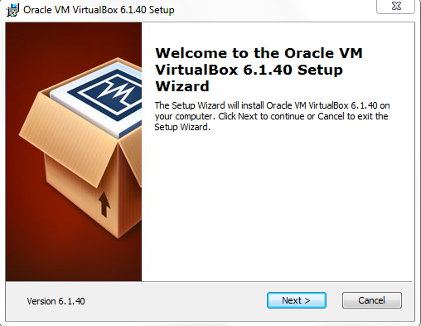

* Chọn “Next”.

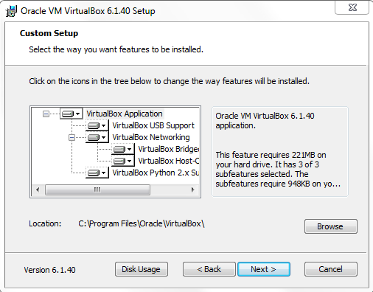

* Các bọn lựa chọn ổ để lưu trữ nếu không thay đổi gì thì để mặc định và chọn “next”.

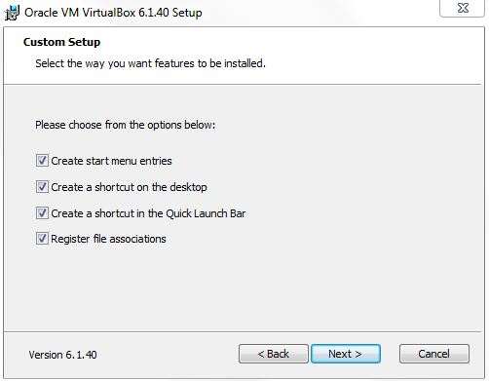

* Chọn “Next” tiếp.

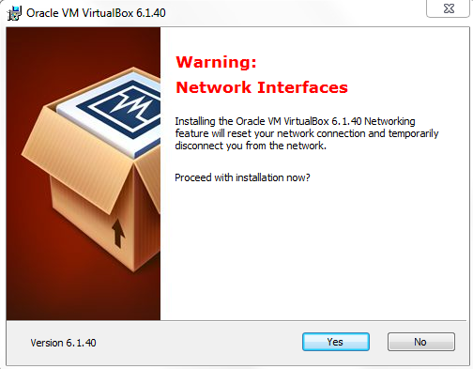

* Chọn “yes”.

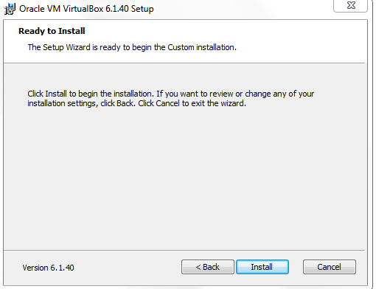

* Chọn “Install”.

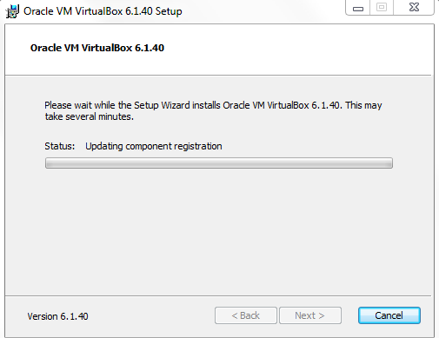

* Đợi tải xuống.

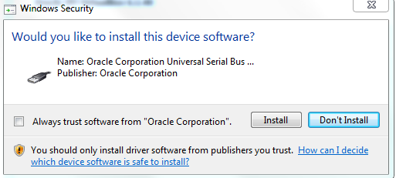

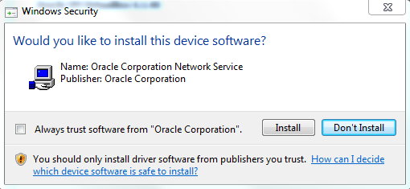

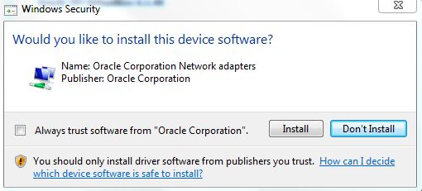

* Trong thời gian tỉa xuông thì nó sẽ hiện những thông báo này thì các bạn hãy ấn “install” để tiếp tục cài đặt.

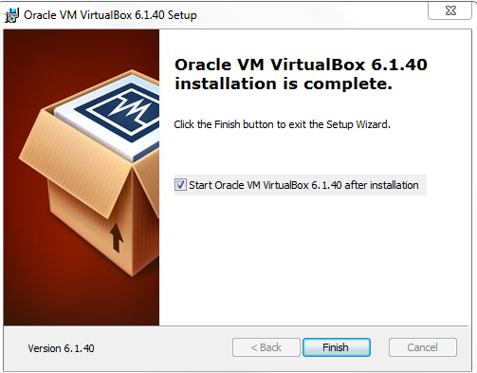

* Khi cài đặt thì ấn “finish”.

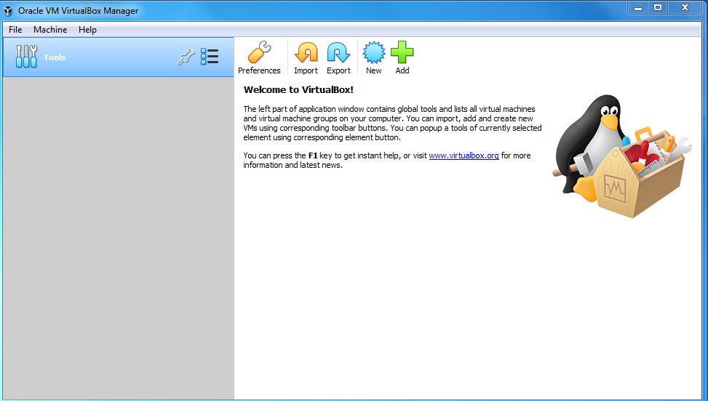

* Đây là giao diện chính của virtualbox. Các bạn chọn phần “new” để tạo máy ảo mới.

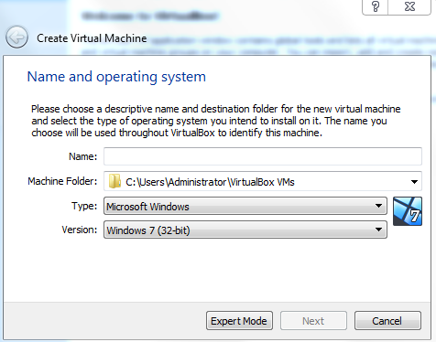

* Nhập tên của máy ảo.

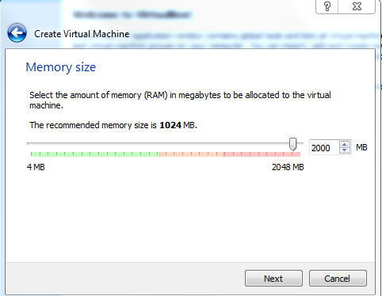

* Chọn dung lượng bộ nhớ tùy thuộc vào các bạn muốn.

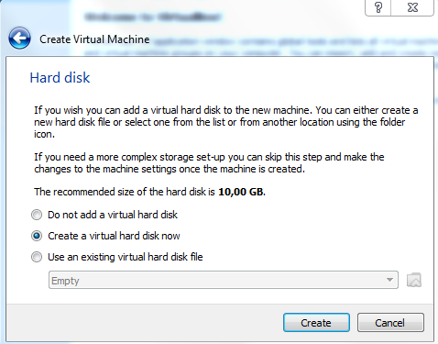

* Đến đây các bạn để mặc định và chọn “create”.

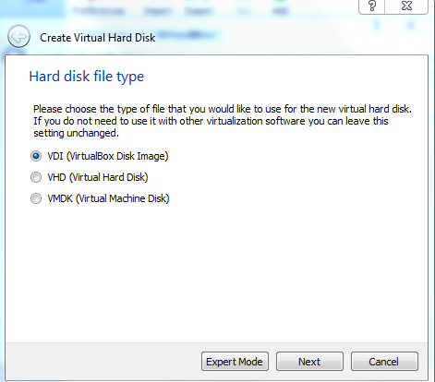

* các bạn để mặc định và chọn “create”.

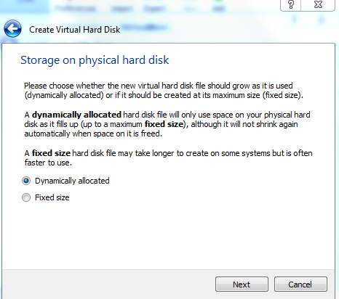

* Chọn “next”.

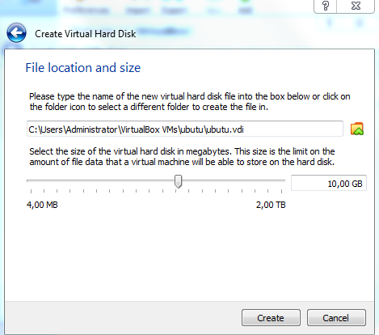

* Các bạn cũng để mặc định và chọn “create”.

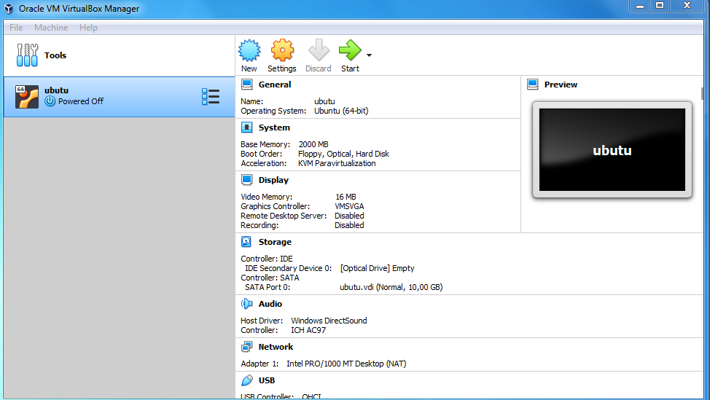

* Và cuối cùng các bạn đã tạo một máy ảo thành công giờ thì cho đĩa của ubutu chính là phàn mà các bạn đã dowload về trước đó vào máy ảo bằng cách như sau. Chọn phần “setting”.

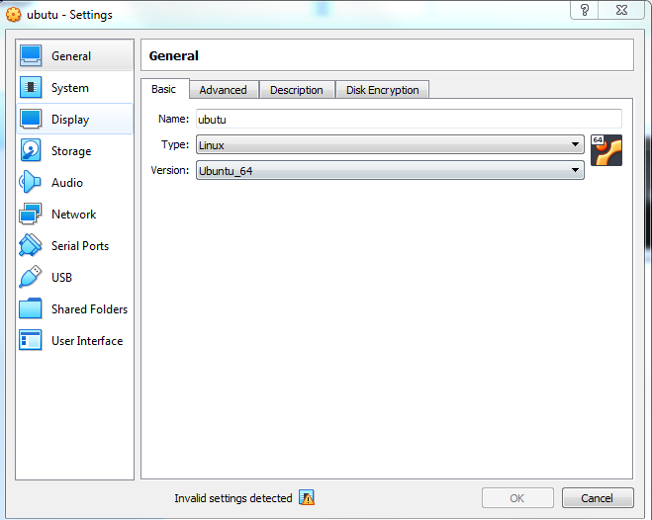

* Khi chọn setting xong thì sẽ mở ra hộp thoại như này các bạn chọn phần “storage”.

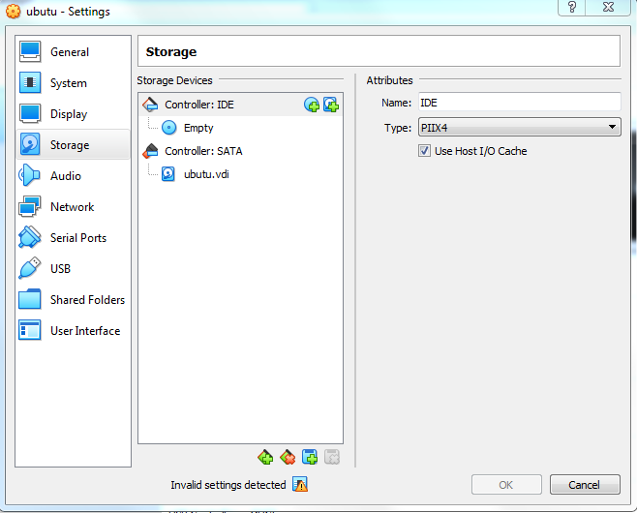

* Sau đó chọn “empty”.

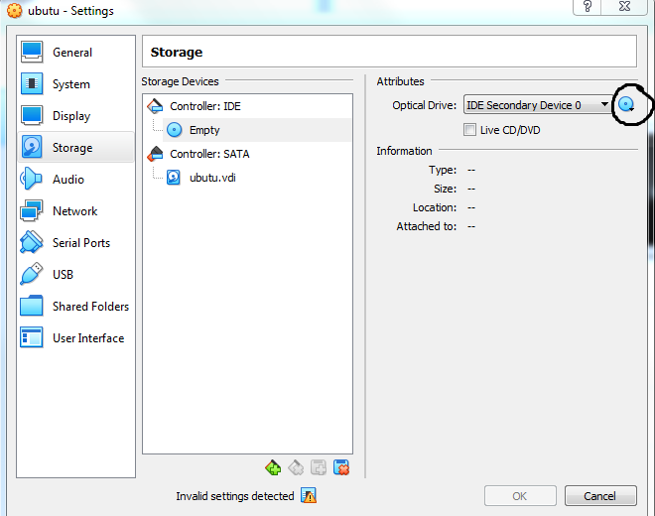

* Chọn vào biểu tượng bên phải kia rồi chọn phần “choose a disk file” rồi chọn file ubutu mà đã được tải về.

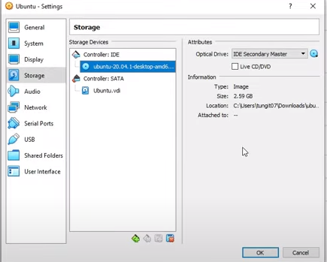

* Chọn “OK”.

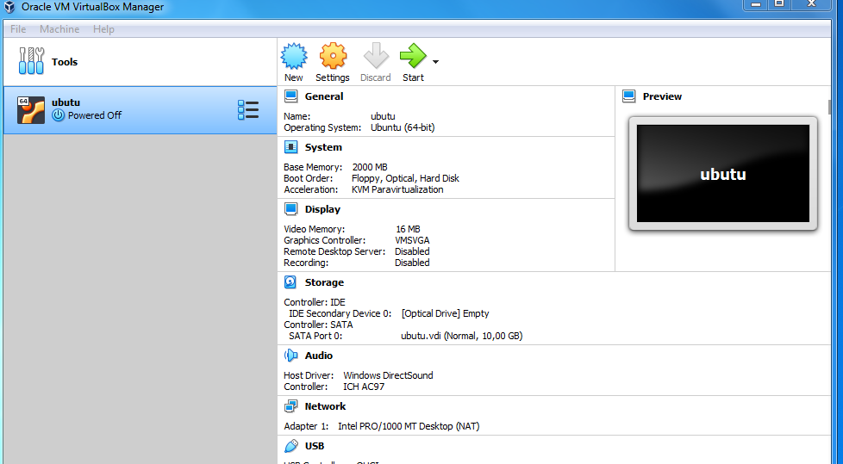

* Sau đó các bạn chọn “Start” để chạy hệ điều hành.

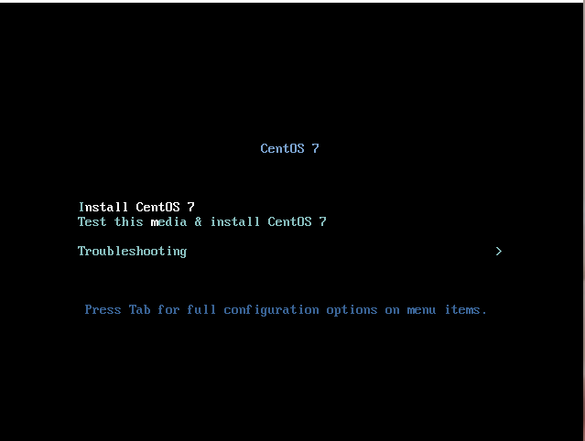

* Chọn install centos7.

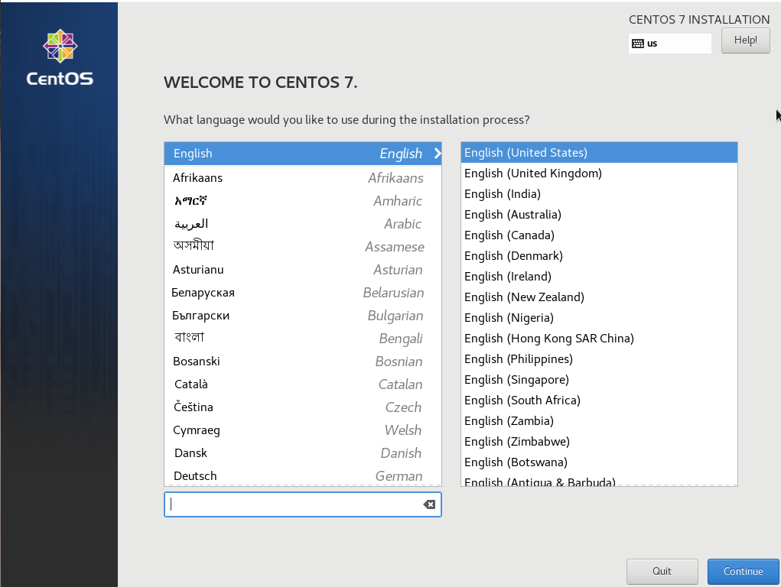

* Để ngôn ngữ mặc định là tiếng anh à chọn “continue”.

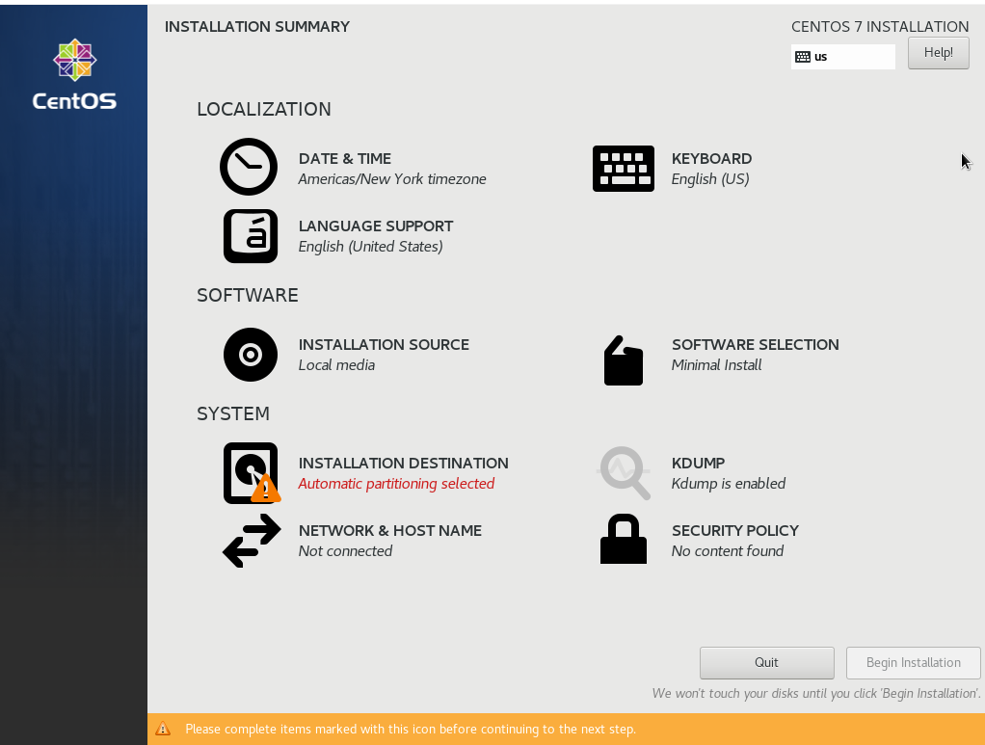

* Chọn “Date & Time”.

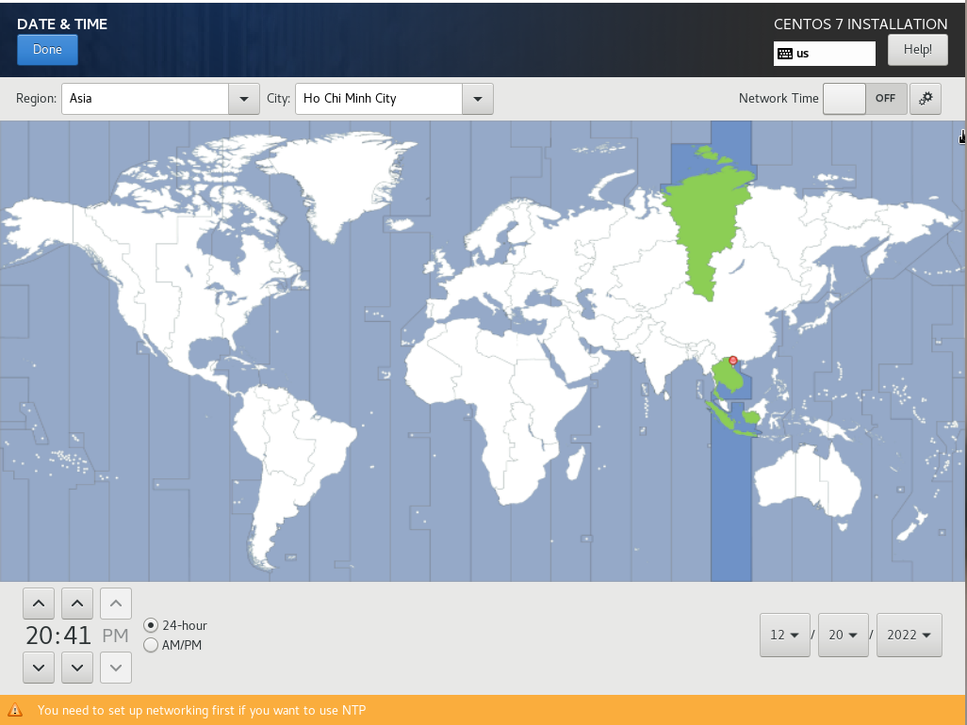

* Chọn múi giờ “HO CHI MINH” sau đó chọn “Done”.

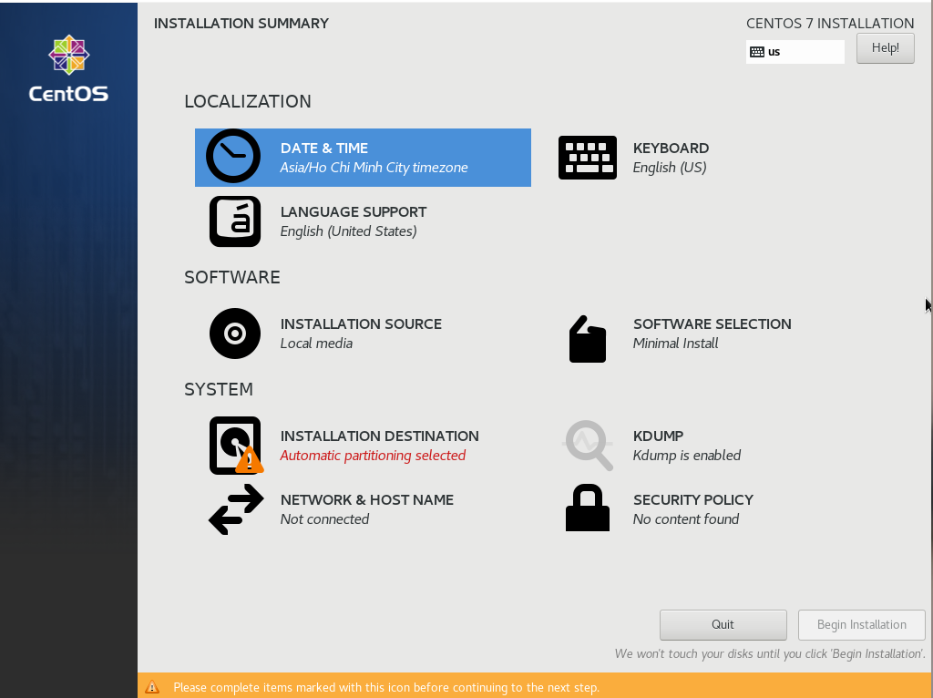

* Chọn “INSTALLATION DESTINATION” vào bên trong chọn “Done”.

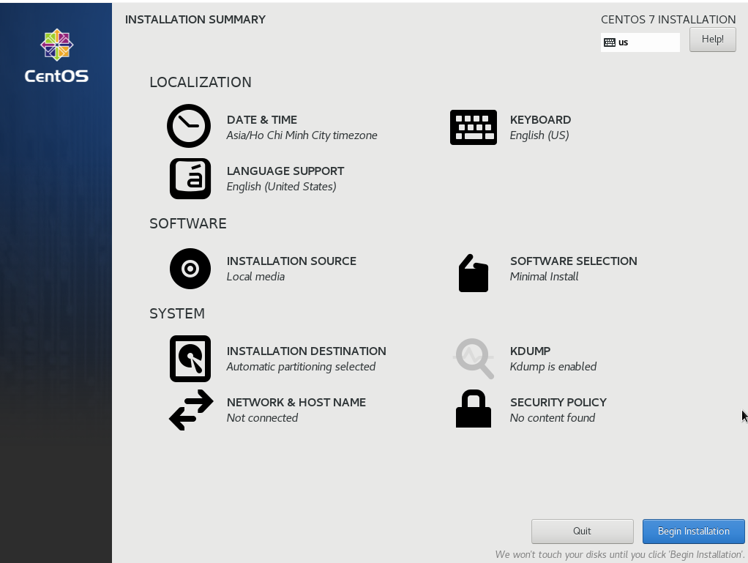

* Chọn “Begin installation”.

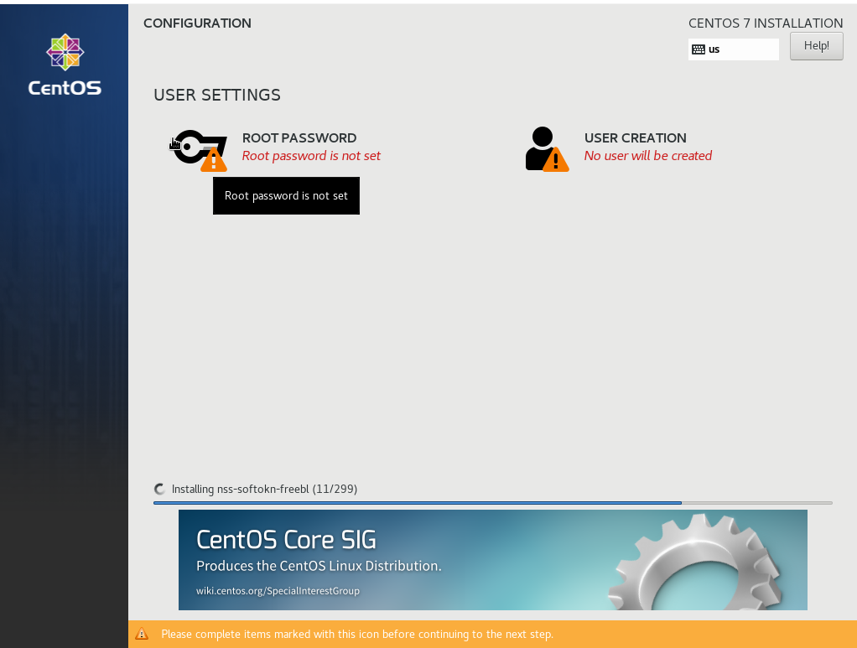

* -Chọn “User creation”.

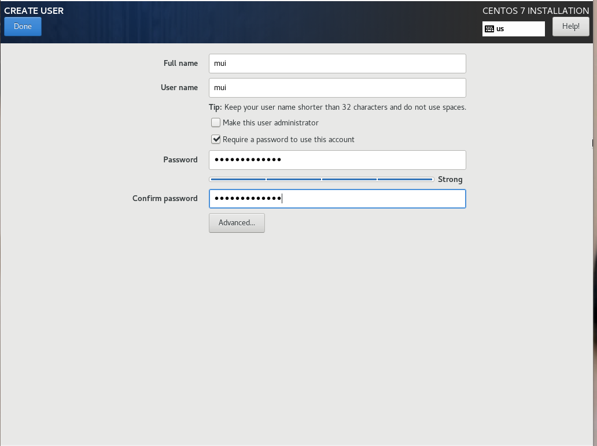

* Thiết lập tài khoản và mật khẩu, sau đó chọn “Done”.



* Chọn “ROOT PASSWORD”.

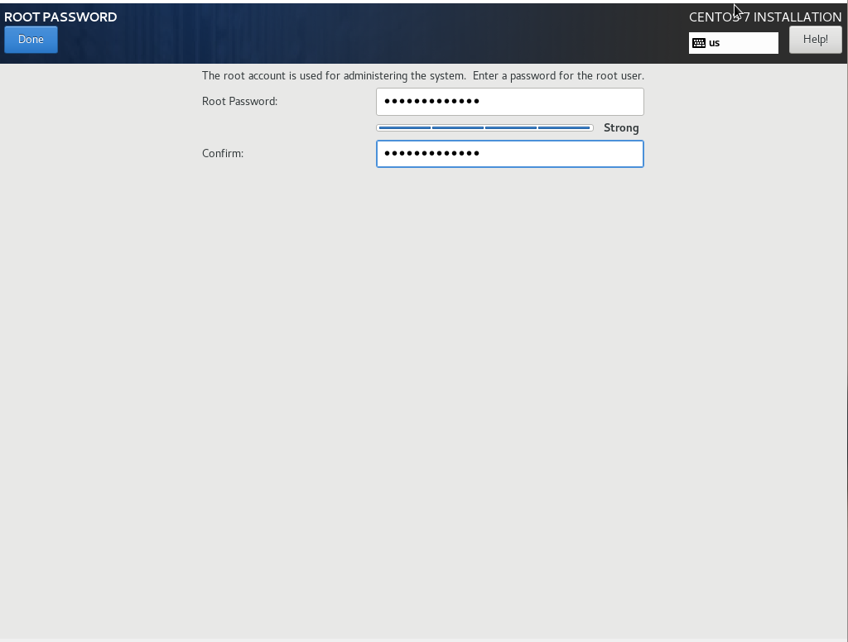

* Thiết lập mật khẩu và ấn ‘Done”.

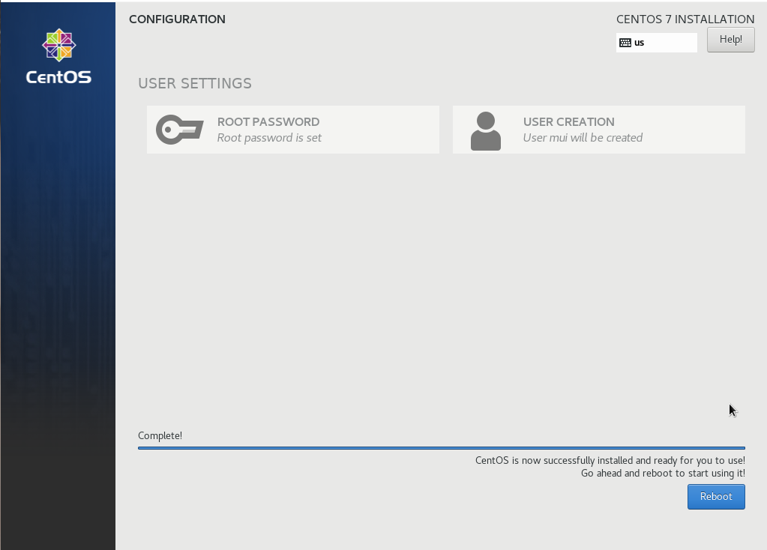

* Sau đó đợi nó cài đặt khi cìa xong nó hiện “Reboot” chọn nó và bạn đã hoàn tất việc cài đặt, giờ bạn đợi nó chạy lên rồi nhập tài khoản và mật khẩu mình vừa thiết lập nữa thui.

## ****2.3.3 Cấu hình DHCP****

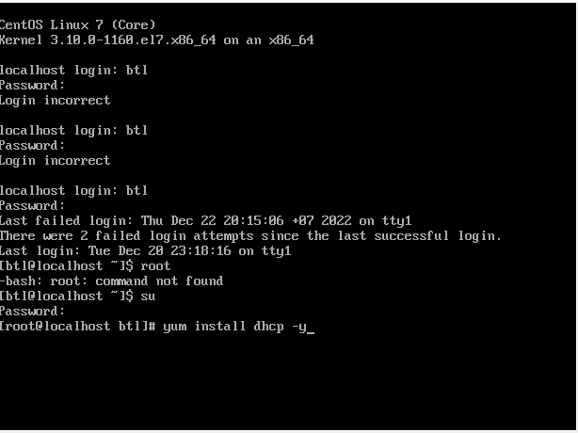

* Đăng nhập tài khoản và mật khẩu, cùng với đó là tài khoản mật khẩu su mà các bạn đã thiết lập ở trên.
* Cài đặt dhcp khi nó hiện là complete là hoàn tất cài đặt.

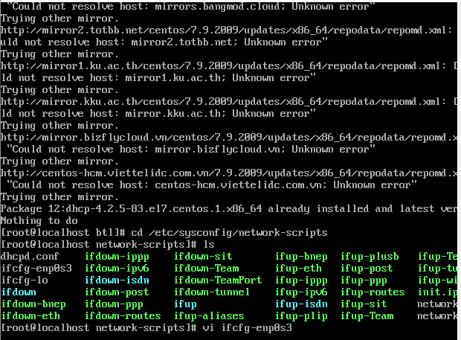

* Sau khi cài đặt dhcp xong thì ấn cú pháp “cd /etc/sysconfig/network-scripts”, rồi ấn ls để xem tên mạng ở đây chính là “ifcfg-enp0s3”, sau đó ấn cú pháp “vi ifcfg-enp0s3” để cấu hình mạng.

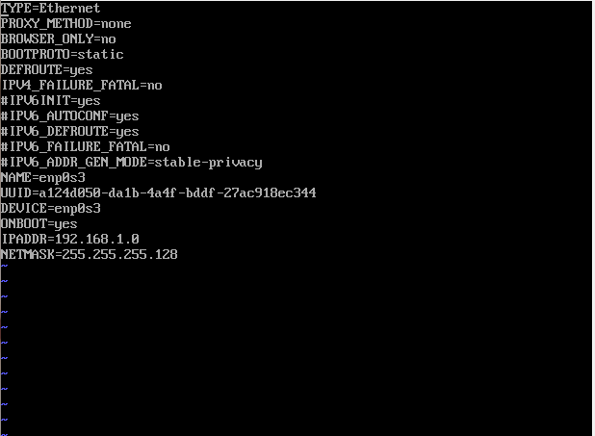

* Đây là khi vào bên trong thì sửa lại chỗ “BOOTPROTO=static”, “ONBOOT=yes” và thêm hai phần “IPADDR=192.168.1.0, NETMASK=255.255.255.128”. Sau đó lưu và thoát bằng cú pháp “esc” rồi ấn “:wq”.

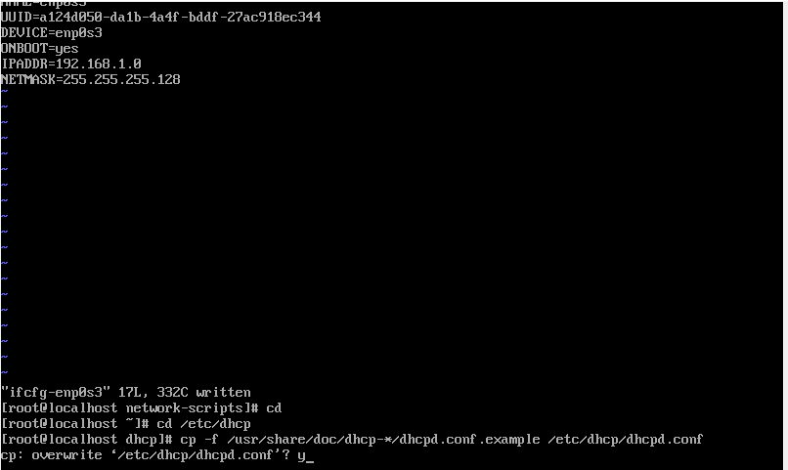

* Tiếp đến ấn “cd” rồi ấn “cd /etc/dhcp” để vòa đường dẫn dhcp. Sau đó ấn cú pháp “cp –f /usr/share/doc/dhcp-*/dhcp.conf.example /etc/dhcp/dhcpd.conf” rồi ấn “y” để lưu file dhcpd.conf .

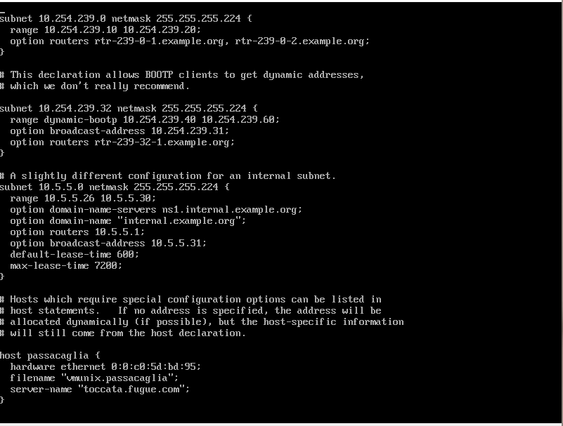

* Sau đó ấn “vi dhcpd.conf” thì sẽ đc đưa vào file như này các bạn chỉnh sửa lại phần subnet, netmask, range, broadcast, routers, khi sửa xong thì hãy “#” hết các phần còn lại trừ phần A slightly.

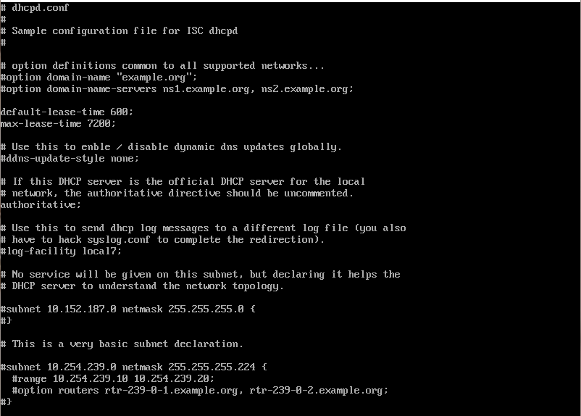

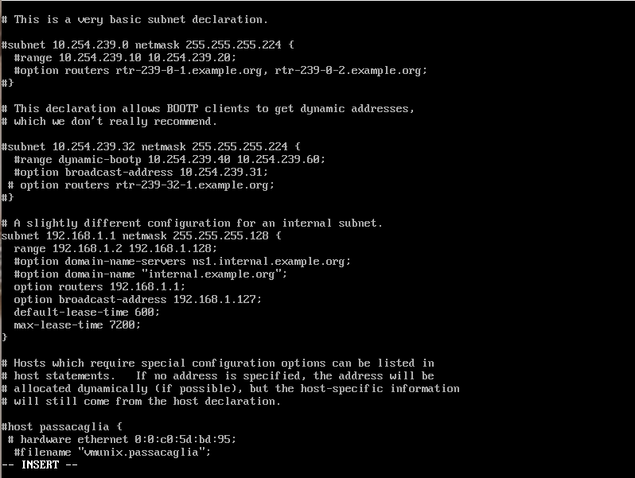

* Sau khi sửa xong và “#” thì ấn lưu và thoát .

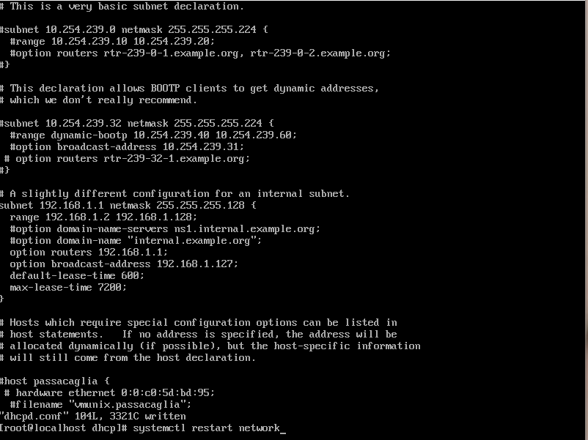

* Tiếp đến ấn cú pháp “systemctl restart network”.

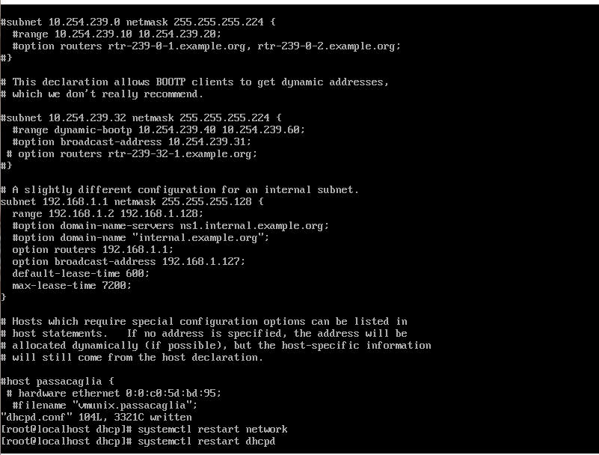

* Tiếp đến ấn cú pháp “systemctl restart dhcpd”.

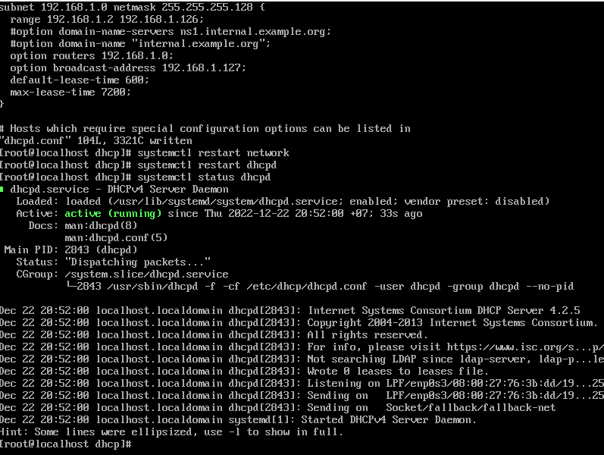

* Tiếp đến ấn cú pháp “systemctl status dhcpd” để xem trạng thái dhcpd đã hoạt động hay chưa như trên là hoạt động rồi nhé.

III. KẾT LUẬN

3.1 Kết quả

- Bài tập lớn nhóm 1 của chúng em đã làm xong tuy vẫn còn nhiều thiếu sót và không đi sâu vào được chuyên môn vì kiến thức bọn em tiếp thu vẫn còn chậm.

Các mục chạy được khi làm :

- Đã phân tích được bài toán

- Đã cài đc Centos Linux

- Đã cài được giao thức DHCP

- Chạy thử với switch thành công

- Nhóm em cũng đã rất cố gắng để hoàn thành được bài tập của tahày giao cho dù vẫn còn sự thiếu xót thì nhóm em sẽ rút kinh nghiệm và học hỏi hơn để có thể từ học môn của thầy mà sẽ giúp ích cho bọn em mai sau này.

3.2 Kết luận

- Việc áp dụng “mạng máy tính” đối với các doanh nghiệp, công ty lớn nhỏ giúp họ quản lý được các dữ liệu và chia sẻ thông tin nổi bộ tốt hơn và giúp sửa chữa hay thêm mạng đểu trở lên dễ kiểm soát hơn.

- Sau khi học môn này của thầy đã giúp bọn em đã có thêm nhiều kiến thức nhờ cách dạy rất thực tế và thực hành nhiều của thầy, cách dạy vô cùng thu hút mỗi lần học môn của tahày làm chúng em rất vui. Cuối cùng chúng em xin được gửi lời cảm ơn đến thầy và mong rằng các môn sau có thể được thầy dạy bảo tiếp ạ .